КРАЕВОЕ ГОСУДАРСТВЕННОЕ АВТОНОМНОЕ НЕТИПОВОЕ ОБРАЗОВАТЕЛЬНОЕ УЧРЕЖДЕНИЕ
«КРАЕВОЙ ЦЕНТР ОБРАЗОВАНИЯ»

Диагностическая работа для учащихся 7 классов

МАТЕМАТИЧЕСКАЯ ГРАМОТНОСТЬ

ИНСТРУКЦИЯ для УЧАЩИХСЯ

На выполнение работы отводится 30 минут.
В работе даются описания некоторых проблемных ситуаций и задания к ним.
Задания будут разными. В некоторых из них нужно из предложенных вариантов выбрать только один ответ, который вы считаете верным, в других – выбрать два или три верных ответа. Выбранные вами ответы отметьте значком «√».
Есть задания, в которых необходимо дать свое объяснение и написать его в рамке.
Одни задания могут показаться вам легче, другие – труднее. В любом случает не торопитесь сразу давать ответ, а сначала подумайте. Если вы не знаете, как выполнить какое-то задание, пропустите его и переходите к следующему. Скорее всего, у вас останется время, чтобы вернуться и ещё раз попробовать выполнить пропущенные задания.
Если вы хотите исправить свой ответ, то зачеркните его и запишите нужный ответ.
Желаем успеха!

«Тестирование»
В некоторых школах в течении учебного года проводится компьютерное тестирование по различным предметам. Обычно в конце изучения каждой темы проводится итоговый тест, который содержит как тестовую часть, так и письменную. Баллы за письменную часть заранее закладываются в тест. После проверки письменной части учителем, баллы за тестовую и письменную части суммируются.
Вопрос 1.
Алексей, ученик 7 класса, пришёл сдавать тест по математике. При запуске программы перед ним раскрылась следующая инструкция:
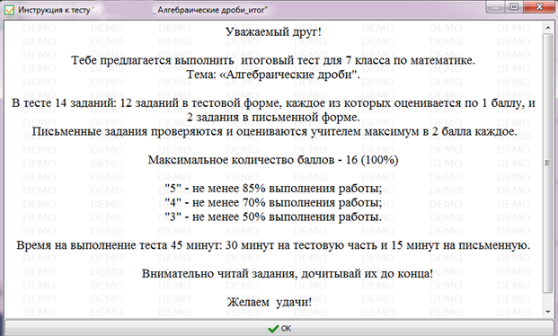

Алексей решил, что максимальная отметка, которую он может получить, не выполняя письменную часть это «4». Прав ли он? (Да/Нет) Свой ответ обоснуйте.

Вопрос 2.
После выполнения теста перед учеником появился результат:
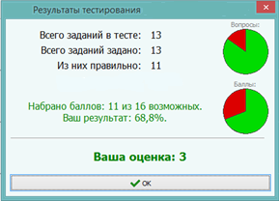

Алексей старается получать только пятёрки. Определите, какое наименьшее количество баллов для получения пятёрки он должен заработать за письменную часть? При этом известно, что за одно задание в письменной части учитель может выставить 0 баллов, 1 балл или 2 балла.

